Talking Avatar项目文档

技术小组 Lucky-avatar小组
小组成员 蔡福兵 王美静 杨晏秋
指导教师 龚伟
起止时间 2015年3月-2015年5月

重庆师范大学软件工程系

摘要

这是一个基于Android平台的娱乐工具。Talking Avatar根据用户选择的照片生成一个和真人一样的玩偶形象，用户可以录音，当玩偶朗读录音时，玩偶做出相应的口型、表情和肢体动作。用户可以将生成的视频分享给朋友；也可以给玩偶进行换装。
Talking Avatar的开发严格遵循了用况驱动的软件过程，采用面向对象的方法进行了软件的需求分析、设计和实现。使用Git工具进行了源代码开发的版本控制，使用Qt开发框架来开发。Qt 是一个跨平台的C++图形用户界面应用程序框架。它提供给应用程序开发者建立艺术级的图形用户界面所需的所用功能。Qt是完全面向对象的，很容易扩展。

关键词：Talking Avatar、玩偶形象、人脸识别、录音、Qt for android

内容目录
摘要 1
第1章 绪论 1
1.1.面向的用户群体 1
1.1.1.面向的用户特征 1
1.1.2.软件给用户带来的益处 1
1.2.软件过程定义 1
1.3.项目人物及负责人 2
1.4.项目任务进度评估 2
1.5.实施计划2 2
1.5.1.任务分解和分工 3
1.5.2.具体项目进度安排 3
第2章需求建模 4
2.1.项目驱动 4
2.1.1.项目目标 4
2.1.1.1.项目背景 4
2.1.1.2.项目目标 4
2.2.利益相关者 4
2.2.1.客户 4
2.2.2.顾客 4
2.2.3.其他利益相关者 4
2.2.4.产品的直接操作用户 5
2.3.强制的限制条件 5
2.3.1.进度计划条件限制 5
2.4.命名惯例和定义 5
2.4.1.定义利益相关者在项目中使用的所有术语，包括同义词 5
2.4.2.用况 6
2.4.2.1.用况模型浏览 6
2.4.2.2.用况描述——Make Avatar Talk 7
2.4.2.3.用况描述——ShareVideo 9
2.4.2.4.用况描述——DressAvatar 11
2.5.功能需求与非功能性需求 13
第3章分析建模 16
3.1.交互顺序图 16
3.1.1.用况顺序图 16
3.1.1.1.用况-MakeAvatarTalk的顺序图 16
3.1.1.2.用况-MakeAvatarTalk备选流的顺序图： 17
3.1.1.3.用况-RecordAndOperateVideo的顺序图 18
3.1.1.4.用况-DressAvatar的顺序图 19
3.2.类图 20
3.3.操作规范 21
第4章 设计建模 26
4.1.系统设计 26
4.1.1.制定复用计划 26
4.1.2.库 26
4.1.3.系统架构 27
4.1.3.1.分层和分区 27
4.1.3.2.并发 28
4.2.详细设计 29
4.2.1.实体类设计 29
4.2.2.边界类设计 30
参考文献 34

绪论
随着科技的发展,移动设备在我们的生活中日显重要,进而也带动了移动应用软件市场的扩大。目前市场上基于安卓平台的的应用五花八门、各有千秋,而这些应用为人们的生活、交流、办公等提供了便捷,同时也影响了人们传统的生活和工作模式,如随时随地的视频、聊天等拉近了人们之间的距离。我们的Talking Avatar生成玩偶形象给用户带来快乐。
本软件是基于安卓系统的娱乐应用,可应用于任何基于 Andriod4.0 及以上系统的设备。本软件生成一个玩偶形象给用户操作，给用户的生活带来乐趣。

面向的用户群体

面向的用户特征
该软件面向的用户群体:Andirod4.0 及以上的系统用户
该用户群体主要的特征:随意行、简单性。
用户随时可以打开Talking Avatar,选择一张照片生成一个玩偶形象；用户可以录一段自己说的话，玩偶朗读录音，体现用户操作的简单性和随意性;用户可以更换玩偶形象的服装。

软件给用户带来的益处
用户使用Talking Avatar，操作简单，可以让用户在繁忙的生活中缓解压力，带来乐趣。项目计划

项目人物及负责人
- 软件需求分析：蔡福兵
- 软件设计建模：蔡福兵
- 软件编码：王美静
- 软件测试部署：杨晏秋

项目任务进度评估
根据软件规模，进行工作量的估算：
项目阶段 | 百分比 | 工作量（人/日）
需求分析 | 1% | 2人 （5工作日）
设计 | 9% | 3人（9工作日）
编码 | 50% | 3人（30工作日）
测试 | 25% | 2人（6工作日）
项目管理 | 10% | 2人（5工作日）
上线/验收/新需求 | 5% | 3人（4工作日）
项目开发总工量 | 100% | 共59工作日

实施计划2

任务分解和分工
按层次将项目开发中各个阶段(如需求分析、概要设计等)所需完成的任务(包括文档的编写)进行详细分解,指明每项任务的负责人和参与者。列出项目开发各阶段每项工作的预定起始日期、完成日期和交付期限。规定各项任务完成的先后顺序,并说明每项任务完成的标志性事件。

具体项目进度安排
任务名称 | 开始时间 | 结束时间 | 参与人员 | 工作量 | 工作成果
软件需求分析 | 2015.3.10 | 2015.5.5 | 团队成员 | 8个工作日 | 需求建模
设计 | 2015.5.6 | 2015.5.15 | 团队成员 | 10个工作日 | 设计文档
实现 | 2015.5.1 | 2015.5.20 | 团队成员 | 21个工作日 | 软件实体
软件测试与实施 | 2015.5.18 | 2015.5.24 | 团队成员 | 7个工作日 | 软件测试与分析

需求建模

项目驱动

项目目标

项目背景
项目来源于“中国软件杯”大学生程序设计大赛的比赛题目，希望产品能够给使用者带来乐趣，同时大赛也致力于正确引导在校学生积极参加软件科研活动，切实增强自我创新能力和实际动手能力，通过富有自由、开放、创新精神的软件类别设计大赛，为广大青年才俊提供一个脱颖而出的平台，为我国软件和信息技术服务业培养出更多高端、优秀的人才。

项目目标
目标：能给使用本产品的用户带来乐趣。
好处：有更多的用户使用本产品，扩大市场。
测量标准：用户使用本产品感觉简单、轻松、快乐。

利益相关者

客户
金山软件：项目的发起人。

顾客
金山软件：决定是否接受本产品。

其他利益相关者
金山软件、大学生软件设计主委会
指导教师：龚伟
核心团队：
需求获取者：蔡福兵、王美静、杨晏秋
分析者：蔡福兵、王美静、杨晏秋
设计者：蔡福兵、王美静、杨晏秋

产品的直接操作用户
Player:使用产品的人

强制的限制条件

进度计划条件限制
最后的期限：产品应该在2015年5月30日之前完成。
理由：比赛的截止时间为2015年5月30日。
影响：如果没有完成产品，将会错过此次比赛。

命名惯例和定义

定义利益相关者在项目中使用的所有术语，包括同义词
下为术语表：
Talking Avatar | 项目名称
Avatar | Player导入图片生成的与真人长相一样的玩偶形象。
SoundSource | 指外界声源。
Player | 使用Talking Avatar的人。
图片（Photo） | Player的正面照片。
服装（Clothing） | Player用来装扮Avatar的衣服。
装扮玩偶 | 指Player可以给Avatar更换头像或者服装
其他选项 | 指Talking Avatar提供的一些操作，如：  退出；装扮玩偶；视频。
操作视频 | 指让视频播放或者分享
操作方式 | 指提供的服务：播放和分享

用况

用况模型浏览
- 参与者类别
图2给出了“Talking Avatar”用况模型中的参与者
  - SoundSource
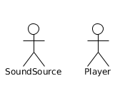图 1: "Talking Avatar"的参与者
SoundSource给Talking Avatar发送声音。
  - player
player可以使用Talking Avatar生成Avatar并录音，让Avatar朗读录音，同时作出表情和肢体动作；可以选择生成视频分享；可以装扮玩偶。

- 用况类别
  - 主要用况
图3给出了“Talking Avatar”用况模型中的主要用况。
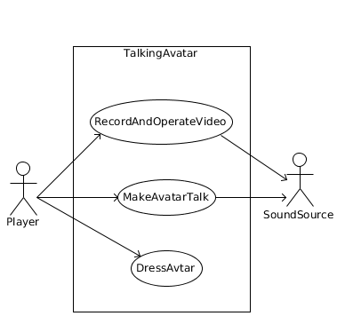图 2: "Talking Avatar"中的主要用况
  - 简略描述
MakeAvatar
该用况描述了参与者Player如何使用Talking Avatar生成Avatar，让Avatar从参与 者 SoundSource获取声音，朗读录音、做出表情和肢体动作。
RecordAndOperateVideo
该用况描描述了参与者Player如何使用Talking Avatar生成视频并操作视频。
DressAvatar
该用况描述了参与者Player如何使用Talking Avatar装扮Avatar。

用况描述——Make Avatar Talk
- 简略描述
该用况描述了参与者Player如何使用Talking Avatar生成Avatar，让Avatar从参与者SoundSource获取声音，朗读录音、做出表情和肢体动作。
- 用况图
- 前置条件
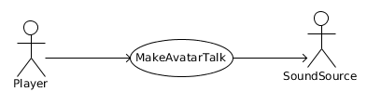图 3: “Make Avatar Talk”的用况图
- 麦克风能够正常工作。
- 基本流
          - 当参与者Player选择打开应用或者Player操作视频完成或者Player确认装扮完成时， 启动用况。
{录音}
          - 参与者SoundSource发出声音。
          - 系统录音并保存。
          - 系统让Avatar朗读录音，同时作出表情和肢体动作，回到步骤2。
          - 如果Player选择其他选项。
          - 用况终止。
- 备选流
        - 让Avatar唱歌跳舞
在事件流{录音}处，如果Player想让Avatar唱歌跳舞时，则
          - Player选择Avatar唱歌跳舞。
          - 系统让Avatar唱歌跳舞。
3.事件流回到{录音}处。
- 后置条件：
    - 无

用况描述——ShareVideo
- 简略描述
该用况描描述了参与者Player如何使用Talking Avatar生成视频并操作视频。
- 用况图
- 前置条件
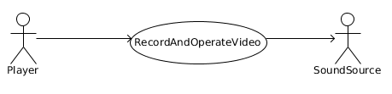图 4: “RecordAndOperateVideo”的用况图
- Avatar已经存在。
- 麦克风能够正常工作。
- 基本流
          - 当参与者Player选择视频，启动用况。
          - 参与者SoundSource发送声音。
          - 系统录音并保存。
          - 系统让Avatar朗读录音，同时作出表情和肢体动作，录制视频，朗读录音结束，系 统保存视频并播放。
{操作视频}
          - 系统显示操作方式
          - Player选择操作方式。
          - 执行子流操作视频。
          - 用况终止。
- 备选流
无
- 子流
            - 操作视频
          - 如果Player选择播放，系统会
              - 播放视频。
              - 播放完成后回到基本流{操作方式}。
          - 如果Player选择分享视频，系统会
              - 显示分享方式。
              - Player选择分享方式，请求分享。
              - 系统显示分享结果。
          - 如果Player不想操作视频，系统会
              - Player选择返回。
          - 事件流恢复到下一步。
- 后置条件：
    - 无

用况描述——DressAvatar
- 简略描述
该用况描述了参与者Player如何使用Talking Avatar装扮Avatar。
- 用况图
- 前置条件
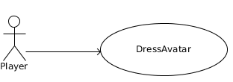图 5: “DressAvatar”的用况图
- Avatar存在。
- 基本流
          - 当参与者Player选择装扮时，启动用况。
          - 系统显示Avatar，以及装扮方式。
          - Player选择装扮方式。
          - 执行子流装扮
{预览Avatar}
          - 系统显示预览，回到步骤2。
          - Player选择保存。
          - 系统保存Avatar.
          - 用况终止。
- 备选流
        - 换头像失败
在事件流{预览Avatar}处，如果系统检测人脸失败，则
          - 系统提示人脸检测失败。
          - 事件流回到{选择图片} 处。
- 子流
            - 装扮
          - 如果Player选择装扮头像，系统会
{选择图片}
              - 打开相册，列出所有图片。
              - Player选择图片并确认。
          - 如果Player选择换服装，系统会
              - 系统显示所有服装。
              - Player选择服装并确认。
          - 事件流恢复到下一步
- 后置条件：
    - 无

功能需求与非功能性需求
下为功能性需求与非功能需求：
需求类型 | 描述 | 理由 | 验收标准 | 来源
功能需求 | “Talking Avatar”应该能够选择图片 | “Player”可以浏览图库中的图片并选择一张图片 | “Player”能够看到图片，并且能够选中一张图片 | 用况“DressAvatar”
功能需求 | “Talking Avatar”通过拍照来得到一张图片 | “Player”想直接拍照得到图片 | “Player”能够预览到拍摄的图片 | 用况“DressAvatar”
功能需求 | “Talking Avatar”能够生成真人一样的头像的玩偶 | “Player”想要生成真人一样的头像的玩偶 | “Player”能够看到玩偶头像 | 用况“DressAvatar”
功能需求 | “Talking Avatar”能录音，玩偶能够朗读录音 | “Player”想玩偶能朗读自己的录音 | “Player”录音后，玩偶能够正确朗读刚才的录音 | 用况“Make Avatar Talk”
功能需求 | “Talking Avatar”在朗读录音的时候能够做口型、表情和动作 | “Player”想要玩偶做动作，看起来更可爱和搞笑 | 玩偶朗读录音的时候，“Player”能够看到口型、表情和动作 | 用况“Make Avatar Talk”
功能需求 | “Talking Avatar”能够生成视频，可以保存或者分享 | “Player”想要一个视频，方便以后自己看或者分享给朋友 | “Player”能够看到视频文件或者朋友能够看到分享的视频内容 | 用况“RecordAndOperateVideo”
功能需求 | “Talking Avatar”能够给玩偶换服装 | “Player”想要玩偶更漂亮 | “Player”能够看到换过服装后的玩偶的新形象 | 用况“DressAvatar”
观感需求 | 产品应该吸引人 | 让使用者有很好的视觉体验，喜欢用我们的产品 | 有70%的人在第一次使用该产品时都想去喜欢上了它
易用性需求 | 未经培训的人第一次尝试使用该产品时，它应该易于使用 | 这是一个新产品，我们都愿意使用它 | 使用者中90%的人在第一次使用该产品时，能在自己的独立情况下完成点餐
易用性需求 | 产品应该用起来令人愉快 | 我们希望人们喜欢产品的使用， 这样他们就会继续使用我们的产品 | 使用我们产品的人越来越多
性能需求 | 响应应该足够快，实时性高 | 避免因产品反应过慢，使“Player”产生厌烦 | 在95%的情况下，响应时间将不超过0.5s，在其他情况下不超过2s
可靠性和可访问性 | 产品的无故障运行时间应该达到99% | 避免经常崩溃是用户不愿再使用产品 | 产品的无故障运行时间应该达到99%
产品化需求 | 产品应该能够由未培训过的用户安装，不需要参考独立打印的安装指南 | 避免产品安装过于复杂用户不会安装而放弃使用 | 99%的用户第一次下载安装的时候能够成功安装
安全需求 | 产品应该确保用户的信息只能被授权的用户访问 | 避免“用户的信息被未授权的人访问 | 产品应该确保用户的信息只能被授权的用户访问

分析建模

交互顺序图

用况顺序图

用况-MakeAvatarTalk的顺序图

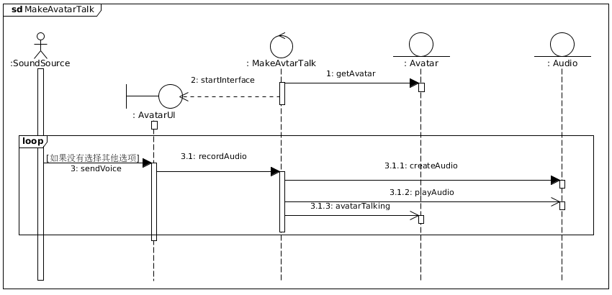图 6: 用况“Make Avatar Talk”基本流的顺序图

用况-MakeAvatarTalk备选流的顺序图：
  - 让Avatar唱歌跳舞的顺序图：

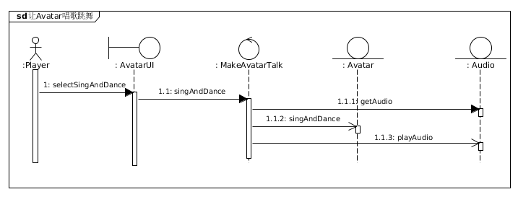图 7: 备选流“让Avatar唱歌跳舞”的顺序图

用况-RecordAndOperateVideo的顺序图

用况-DressAvatar的顺序图
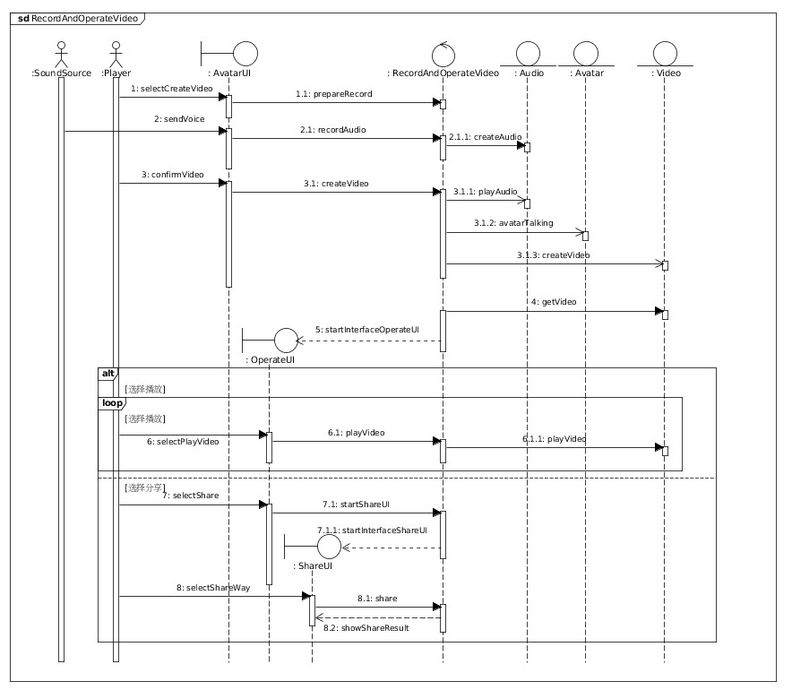图 8: 用况“RecordAndOperateVideo”的顺序图

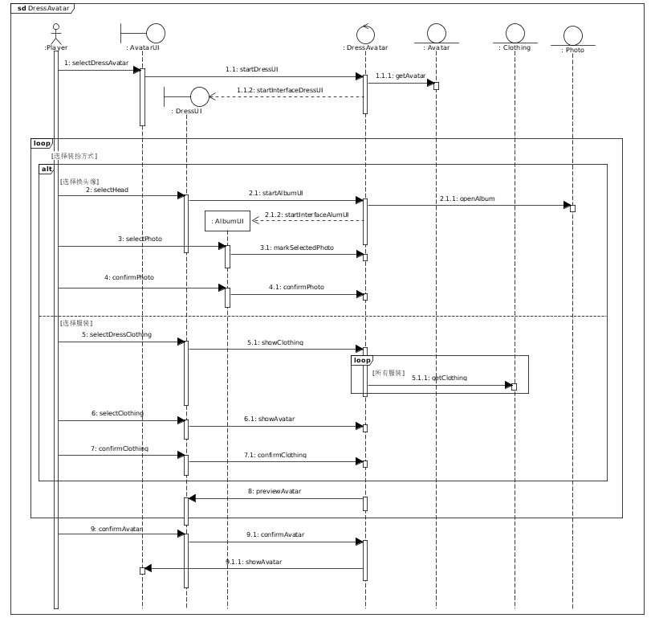图 9: 用况“DressVatar”的顺序图

类图
根据顺序图，分析得到系统Talking Avatar的初始类图如下所示：

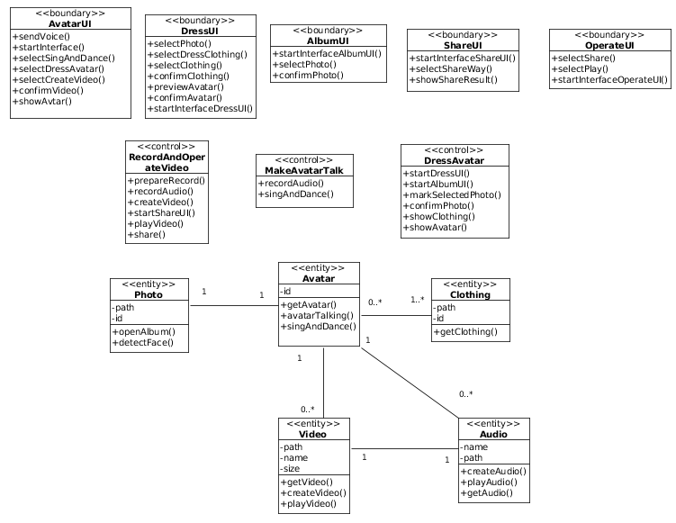图 10:Talking Avatar初始类图

操作规范
根据顺序图得出了部分确认的操作的操作规范：
上下文:Avatar
操作规范：createAvatar()
操作意图：创建一个Avatar
操作签名：Avatar::createAvatar()
逻辑描述（前置条件和后置条件）：
前置条件：需要的图片信息存在
后置条件：self->exists()
其他调用操作：Clothing.getClothing
传递给其他对象的事件：无
特性集合：无
对异常的响应：如果创建玩偶形象失败，提示创建失败。
非功能需求：未定义

操作规范：getAvatar()
操作意图：返回Avatar的信息
操作签名：Avatar::getAvatar() name:String
逻辑描述（前置条件和后置条件）：
前置条件：self->exists()
后置条件：result = self.name
其他调用操作：Clothing.getClothing
传递给其他对象的事件：无
特性集合：无
对异常的响应：未定义
非功能需求：未定义

操作规范：avatarTalking()
操作意图：让Avatar跟随播放的录音，做口型、表情和肢体动作
操作签名：Avatar::avatarTalking() name:String
逻辑描述（前置条件和后置条件）：
前置条件：self->exsits()
后置条件：avatar能够做口型、表情和肢体动作
其他调用操作：Audio.playAudio(),Avatar.doAction(),Avatar.expression(),Avatar.lips()
传递给其他对象的事件：无
特性集合：无
对异常的响应：未定义
非功能需求：未定义

上下文：Audio

操作规范：getAudio()
操作意图：返回音频文件的名字
操作签名：Audio::getAudio()
逻辑描述（前置条件和后置条件）：
前置条件：self->exists()
后置条件：result = self.name
其他调用操作：无
传递给其他对象的事件：无
特性集合：无
对异常的响应：未定义
非功能需求：未定义

操作规范：playAudio()
操作意图： 播放录音
操作签名：Audio::playAudio()
逻辑描述（前置条件和后置条件）：
前置条件：self->exists()
后置条件：无
其他调用操作：无
传递给其他对象的事件：无
特性集合：无
对异常的响应：未定义
非功能需求：未定义

上下文：Video
操作规范：createVideo()
操作意图：创建一个视频文件
操作签名：Video::createVideo() path:string
逻辑描述（前置条件和后置条件）：
前置条件：无
后置条件：self->exists()
其他调用操作：Audio.getAudio()
传递给其他对象的事件：无
特性集合：无
对异常的响应：未定义
非功能需求：未定义

操作规范：getVedio()
操作意图：返回视频文件的名字
操作签名：Vedio::getVedio() name:string
逻辑描述（前置条件和后置条件）：
前置条件：self->exists()
后置条件：result = self.name
其他调用操作：无
传递给其他对象的事件：无
特性集合：无
对异常的响应：未定义
非功能需求：未定义

上下文：Clothing
操作规范：getClothing()
操作意图：返回道具名字
操作签名：Clothing::getClothing() name:string
逻辑描述（前置条件和后置条件）：
前置条件：self->exists()
后置条件：result = self.name
其他调用操作：无
传递给其他对象的事件：无
特性集合：无
对异常的响应：未定义
非功能需求：未定义

设计建模
设计描述系统“如何”工作。设计在多个层面进行，系统设计或架构设计提出影响整个系统的结构方面和标准，而详细设计提出类的设计以及系统详细的工作机制。设计生成的方案用于满足分析得到的需求，目的是生成此背景情况下的最佳解决方案。

系统设计
在系统设计中，设计决策会影响系统的整体。

制定复用计划
复用作为 OO 范型的一个特色而被广泛使用,在此已有的库和框架基础上实现功能更高效,目前可复用的事物包括模型、库、框架和模式,对于我们的软件可以使用那些已有事物,我们逐一作出了决策。

库
Qt on Android 是Qt框架中支持Android平台的一系列类库、工具和插件的统称。包括QtCreator插件和工具集，用于编译、打包、部署、调式针对Android平台的Qt应用；它包括一套Java类库和一套Qt JNI类库，用于桥接Android上的Java层和C++层；也能创建和维护AndroidManifest.xml文件，还包括一个独立的Qt独立安装服务Ministro，确保Qt库的全系统共享和自动更新。
我们的项目中主要用到的Qt的以下模块:
- Qt core：提供核心的非GUI功能，所有模块都需要这个模块。我们使用了这个模块的类有动画框架、定时器、容器、事件、图形、线程、XML等。
- Qt Gui：提供GUI程序的基本功能，包括窗口系统的集成、事件处理、2D图像。提供了所有图形用户界面程序都需要的通用功能。
- Qt Multimedia：提供视频、音频以及摄像头等。
- Qt qml: 提供QML（一种脚本语言，也提供JavaScript的交互机制）使用的C++ API。
- Qt Quick: 允许在Qt C++程序中嵌入QtQuick(一种基于Qt的高度动画的用户界面，适合于移动平台开发）。
- Qt Widgets: 使用C++扩展的GUI模块，提供了一些界面组件， 比如按钮，标签等。
在项目中使用的第三方库有：
- SoundTouch: 是一个音频处理库，主要实现包含变速，变调等三个功能模块，能够对媒体流实时操作，也能对音频文件操作。采用32位浮点或者16位定点，支持单声道或者双声道，采样率范围8k~48k。
- OpenCV：是一个普遍使用的计算机视觉库，实现了图像处理。主要包含opencv_core（一些基本的数据结构和算术函数）、opencv_imgproc(图像处理函数)、opencv_highgui(图片读写函数)、opencv_objdetect（对象检测函数，比如脸部检测）。

系统架构

分层和分区
进一步分析将系统分成4层，分别为Talking Avatar的边界、Talking Avatar的控制、Talking Avatar的实体、Talking Avatar的数据文件。将Talking Avatar的实体分成多媒体包和玩偶包。多媒体包处理音频和视频；玩偶包处理玩偶生成、装扮。
Talking Avatar的包图如下：

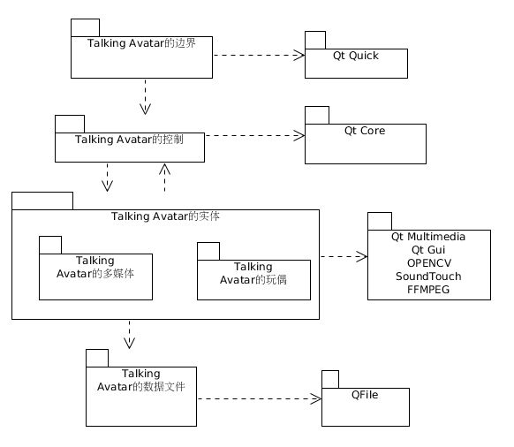图 11: Talking Avatar的包图
多媒体和玩偶的包图如下：
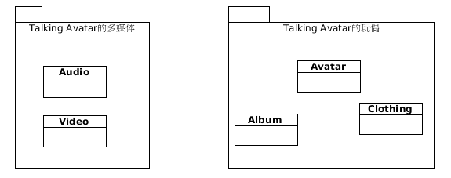图 12: 多媒体和玩偶的包图

并发
并发是指一个时间段中有几个程序都处于已启动到运行完毕之间，且这几个程序都在同一个处理机上运行，但任一个时刻点上只有一个程序在处理机上运行。
在项目中有些操作需要用到并发处理：
- 玩偶需要实时检测外界声音，同时做出相应的动作；
- 播放录音文件时，玩偶做出动作；
- 在生成视频时，通过抓取屏幕图像生成视频文件，同时玩偶在朗读录音并做动作。

详细设计

实体类设计
在详细设计中，我们从两个层面为设计模型添加内容。在类模型层面，我们添加新的类以支持输入、输出、处理过程，以及文件；在单个类层面，我们添加新的特性、操作和关联，以支持它们之间的交互，同时满足优秀设计要求的标准。在Talking Avatar项目中，分析的类及关系如下：
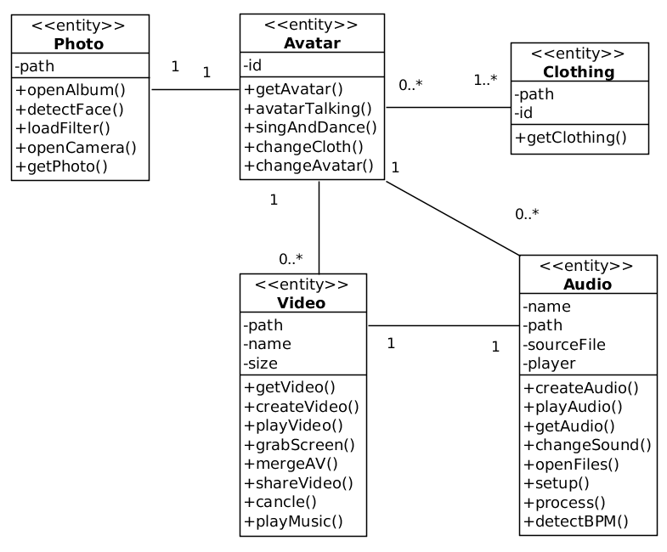图 13: Talking Avatar的实体类图

边界类设计
设计了实体类，接下来设计提供用户界面的类，有助于管理界面与用户的通信。边界类是建模系统之间的交互及其执行者之间的交互。
各个UI原型如下：
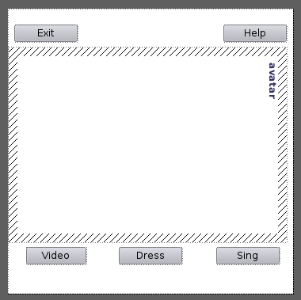图 14: 主界面原型
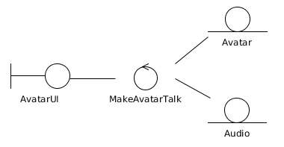图 15: 用况“MakeAvatarTalk”的协作图

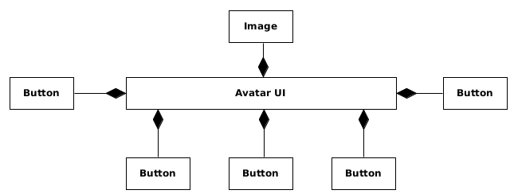图 16: AvatarUI组件的类图
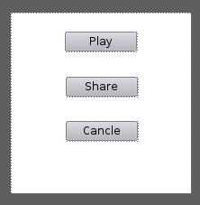图 17: 视频操作原型
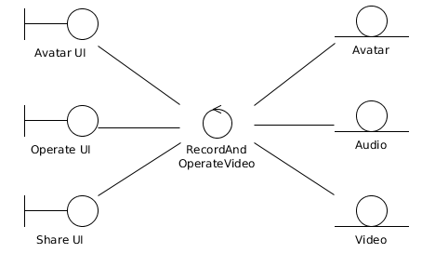图 18: 用况“RecordAndOperateVideo”的协作图

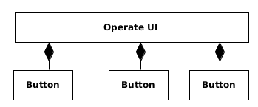图 19: OperateUI组件的类图
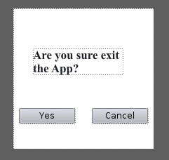图 20: 应用退出时原型
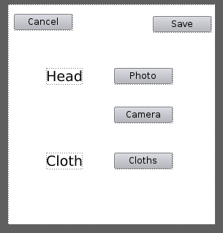图 21: 选择装扮时原型

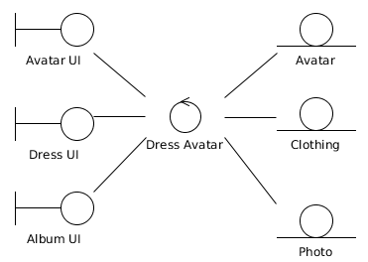图 22: 用况“DressAvatar”的协作图
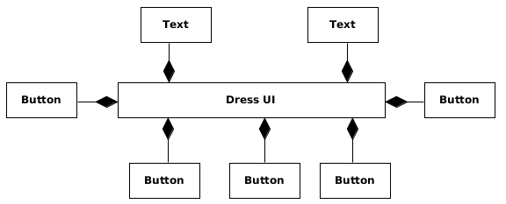图 23: DressUI组件的类图

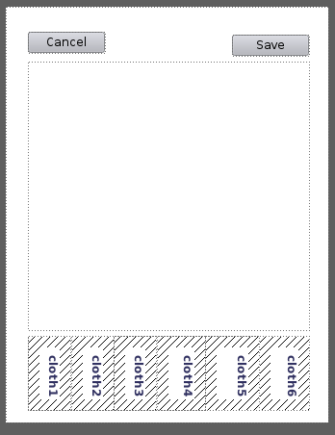图 24: 选择装扮服装的原型

参考文献
- Simon Bennett，Steve McRobb，Ray Farmer著. 李杨译. UML 2.2面向对象分析与设计（第四版）. 北京：清华大学出版社，2013
- Michael Blaha，James Rumbaugh著. 车皓阳，杨眉译. UML面向对象建模与设计（第2版）.北京：人民邮电出版社，2011
- Kurt Bittner，Ian Spence著. 姜昊，许青松译. 用例建模. 北京：清华大学出版社，2003
- Suzanne Robertson，James Robertson著. 王海鹏译. 掌握需求过程（第三版）. 北京：人民邮电出版社，2014
- 安晓辉著. Qt on Android核心编程. 北京：电子工业出版社，2015
- 安晓辉著. Qt Quick核心编程. 北京：电子工业出版社，2015
- Gary Bradski，Adrian Kaehler著，于仕琪，刘瑞帧译. 学习Opencv. 北京：清华大学出版社，2009

